南华大学附属第七医院|湖南省荣军优抚医院

预算系统与财务接口升级改造
一、实施背景
为规范公立医院经济运行，严格预算管理、强化预算约束，规范公立医院经济运行，提高资金使用和资源利用效率，根据有关文件精神及深化医药卫生体制改革相关政策要求，国家卫生健康委和国家中医药管理局制定了《公立医院全面预算管理制度实施办法》。

二、预算系统与财务接口改造目标
- 预算管理体系：包括：收支预算、人员经费预算、物资领用预算、采购预算、科教项目预算等。
- 预算编制：支持“二上二下”标准编制流程和预算编制结果直接导入功能，支持财务系统科目数据、科室数据、凭证数据引入等。支持财务会计科目与预算会计科目的2套体系并存配置。
- 预算编制方法：支持编制全院预算和职能（归口）科室预算。
- 支持全方位对医院所有科室进行经费类型自定义按年度进行归口管理。
- 支持增量预算、零基预算等预算方法、支持科室收支结余预算。
- 支持不同经费类型采用不同的预算控制强度（严格控制、柔性控制）。
- 支持预算编制数据导入功能。
- 预算调整：支持所有预算项目根据需要进行调整。
- 预算执行：严格控制类型预算，不允许超额执行。
- 柔性控制类型预算，允许超额执行，但必须有超额预警。
- 支持预算后置（零基预算）执行：例如:项目先执行，等资金到达在进行预算编码分配，保证预算分析正常进行。
- 预算执行按业务科室与职能（归口）科室分开执行。
- 职能（归口）科室预算执行时支持报账数据EXECL导入功能。
- 费用报销必须同时支持财务集中式报账和职能（归口）+业务科室式报账。
- 费用报销时支持报销内容分类并设定不同的权限，不同科室可报销内容需有区别。
- 综合分析：支持6大类指标分析功能。（资产运营指标、成本管理指标、收支结构指标、预算管理指标、风险管理指标、发展能力指标）。
预算分析按收入（门诊、住院）项目和支出项目进行全院科室排名，并支持任意明细项目排名。
- 支持预算执行分析，支持预算项目预算占比分析和执行占比分析，支持预算结果跨年对比分析。
- 预算分析包含全院资金分析，支持分析报表单独生成。

三、预算系统建设
1、系统设置
1.1、机构管理
管理医院科室，设置预算科室单元。
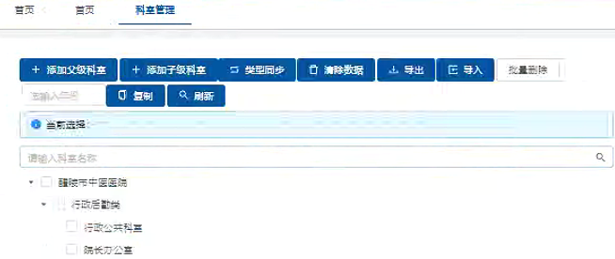

1.2、用户管理：
管理预算系统的登录用户
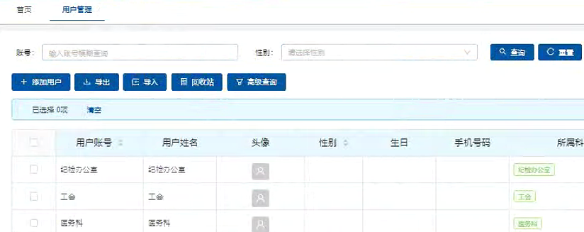

1.3、角色管理
为用户分配角色，实现权限管理。
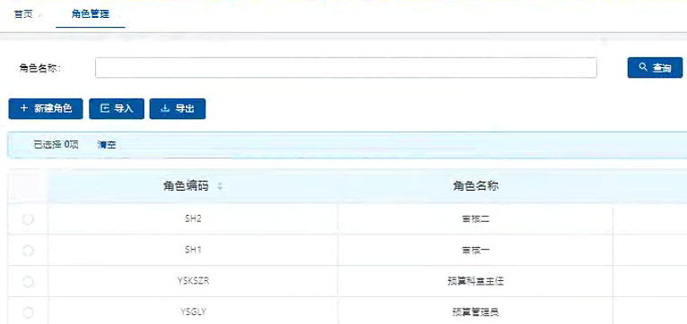

1.4、预算项目设置
管理所有的预算项目
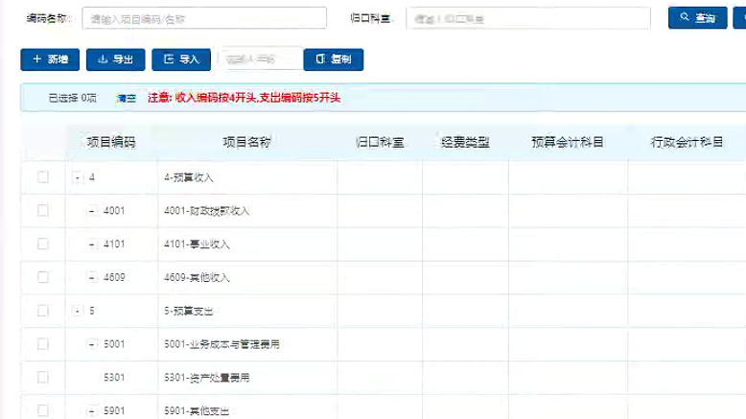

2、预算编制
2.1、科室预算编制
按科室为预算项目编制预算金额
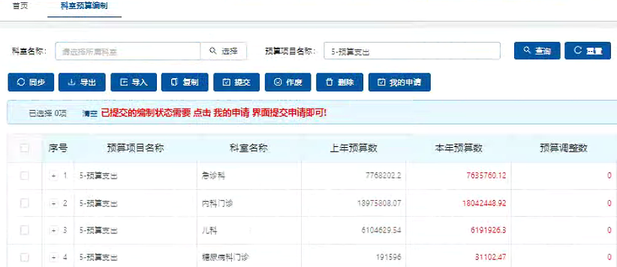

2.2、预算编制汇总
汇总预算编制数据
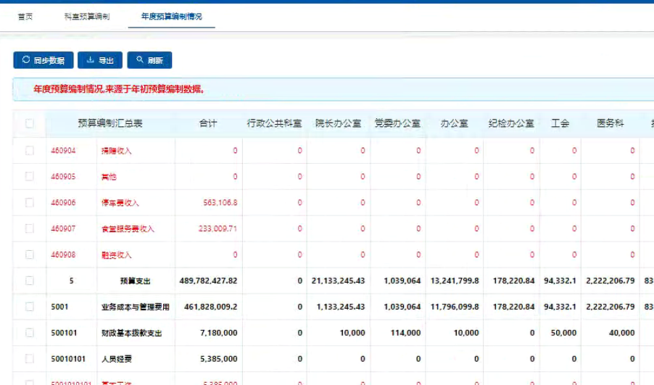

3、预算执行
配置数据库连接接口，获取外部数据。
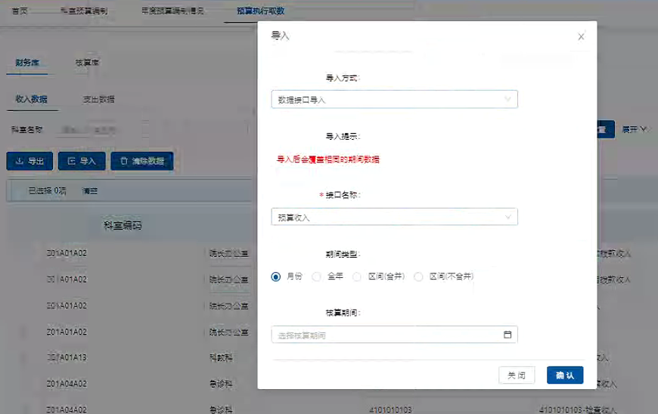

4、预算分析
对各科室，医院整体的预算项目执行情况进行分析
